wordpress
https://codex.wordpress.org/
https://developer.wordpress.org/
如何与WordPress数据库正确交互
https://www.wpdaxue.com/how-to-interact-correctly-with-wordpress-database.html
WordPress中文文档：WordPress主题开发
https://www.wpdaxue.com/wordpress-theme-development.html#toc-35
插件
https://www.wpdaxue.com/writing_a_plugin.html
https://blog.csdn.net/biggbang/article/details/81024424
https://www.wpdaxue.com/docs/theme-handbook/getting-started
安装完 WordPress 后你应该做好这24件事
http://www.chinaz.com/web/2014/0627/357330_2.shtml

常用WordPress模板文件
以下是WordPress可以识别的一些主题模板和文件列表。
index.php：主模板文件，所有主题都需要这个文件。
style.css：主样式文件，包含主题的信息，所有主题都需要这个文件。
rtl.css：从右向左阅读的样式文件，如果站点语言是从右向左阅读的，主题会自动包含此文件。
comments.php：主题评论模板文件。
front-page.php：首页模板文件，无论阅读设置中的首页设置为什么总是，优先选择此文件模板作为首页模板文件。
home.php：如果阅读设置中设置为静态页面，选择此文件作为首页模板文件。
header.php：网站页头模板文件，通常包含您网站的文档类型、元信息、样式表、脚本链接以及其他数据。
singular.php：单页面模板，未找到 single.php 或 page.php 时，使用此文件作为这些文章类型的单页面模板文件。
single.php：「文章post」的详情页模板文件。
single-{post-type}.php：「post-type」文章类型的详情页模板文件。
archive-{post-type}.php：「post-type」文章类型的存档页模板文件。
page.php：「页面pages」文章类型的详情页模板文件。
page-{slug}.php：别名为「slug」的页面详情页模板文件。
category.php：分类目录存档模板文件。
tag.php：标签存档模板文件。
taxonomy.php：自定义分类法存档模板文件。
author.php：作者存档页模板文件。
date.php：日期存档页模板文件。
archive.php：默认存档页默模板文件。
search.php：搜索结果页模板文件。
attachment.php：单个附件页面模板文件。
image.php：图像页面模板文件。
404.php：页面找不到时，显示的 404 错误页面模板文件。

文章类型
WordPress 默认有五种文章类型：
文章（文章类型： ‘post’）
页面（文章类型： ‘page’）
附件（文章类型： ‘attachment’）
版本（文章类型： ‘revision’）
导航菜单（文章类型： ‘nav_menu_item’）

wordpress博客主要有两部分构成posts和pages,但是对于wordpress初学者来说，经常把这两个概念混淆。在pages和posts之间有很多不同点，知道并理解这些不同点，能够让我们更好的使用wordpress中的posts和pages。

【page的特点】
* 博客中的page页面独立于post显示，通常很少发生变动
* 通常使用page来和读者分享信息，但是很少去更新它
* page页面没有发布时间，我们不需要显示page发布的时间
* 根据主题的不同，page可以显示在任何地方
* page通常按字母排序，但是我们可以改变排序的方式
* page没有标签和分类
* page页面不会出现在RSS源中，读者需要访问博客才能看到page页面的更新情况
* 不要在page页面中嵌入Post
* 通过page页面之间的父子关系，可以建立复杂的网站结构

【post的特点】
* post通常按发布时间倒序排列
* post经常被更新，需要显示发布时间
* 可以通过标签和分类来组织post
* post会出现在Rss订阅中

拼装模板的方法：
包含header， 使用get_header().
包含sidebar， 使用 get_sidebar().
包含 footer， 使用 get_footer().
包含 search form， 使用 get_search_form().
包含 comment，使用comments_template()，comment_form().
include 用法：
<?php get_sidebar(); ?>
<?php get_footer(); ?>

默认模板文件
wp-includes/theme-compat

【自定义模板】
xxx.php

【引入自定义的模板】
<?php include(TEMPLATEPATH . '/xxx.php'); ?>

【包括模板文件】
if ( is_category( '9' ) ) {
get_template_part( 'single2' ); // 将这个模板样式应用于分类ID为 9 的文章
} else {
get_template_part( 'single1' ); // 其他分类的文章使用这个模板样式
}

主题能实现绝大部分的功能，插件做辅助。

★ 【标签】
条件标签（Conditional Tag）
循环 （loop）
<?php if ( have_posts() ) :
while ( have_posts() ) :
the_post(); ?>
next_post_link()：显示在当前文章之后 发布的文章的链接
previous_post_link()– 显示在当前文章之前发布的文章的链接
the_category()：显示当前文章所在的分类
the_author()：显示文章作者
the_content()：显示文章正文内容
the_excerpt()：显示文章摘要
the_ID()：显示文章或页面 ID
the_meta()：显示文章或页面的自定义字段
the_shortlink()：显示文章的短链接
the_tags()：显示文章所包含的标签
the_title()：显示文章标题
the_time()：显示文章发布时间
<?php endwhile;
else : ?>
<article>
<p>Sorry, no page was found!</p>
</article>
<?php endif; ?>

【路径相关】
模板文件夹内部，使用相对路径

【插件 API 钩子】Action Hooks

【functions.php】
//特色图像
add_theme_support( "post-thumbnails" );

【Widgets小工具】
外观 - 小工具

常用代码块

【Slidebar小工具】
<?php if ( is_active_sidebar( 'sidebar' ) ) : ?>
<aside id="primary-sidebar" class="primary-sidebar widget-area" role="complementary">
<?php dynamic_sidebar( 'sidebar' ); ?>
</aside>
<?php endif; ?>

【调用父页面】
在文章中调用出所属的顶级父级目录的名称，可以采用以下的PHP代码来调取。
<?php
$category = get_the_category();
$parent = get_cat_name($category[0]->category_parent);
if (!empty($parent)) {
echo $parent;
} else {
echo $category[0]->cat_name;
}
?>

【调用子页面】
<?php
$pages = get_pages('child_of='.$post->ID.'&sort_column=post_date&sort_order=desc&parent='.$post->ID);
foreach($pages as $page){
$content = $page->post_content;
?>
<div>
输出标题：<?php echo $page->post_title; ?>
输出内容：<?php echo $content; ?>
输出链接<a href="<?php echo get_page_link($page->ID); ?>">阅读全文</a>
</div>
<?php } ?>

【显示多个分类下的文章pages】
<?php query_posts(array('posts_per_page'=>10,'orderby'=>'rand','category__and'=>array(67,70)));?>
<?php if(have_posts()):while(have_posts()):the_post(); ?>
<li><span class="grayz">· </span><a href="<?php the_permalink(); ?>" target="_blank" class="ab"><?php echo cut_str($post->post_title,45); ?></a></li>
<?php endwhile;?>
<?php else:?>
<p>Sorry,no posts matched your criteria.</p>
<?php endif;wp_reset_query();?>
参考教程： https://www.cnblogs.com/huntaheart/p/4434144.html

【post meta data】blog里的内容
echo get_post_meta($wp_query->get_queried_object_id(),'_wp_page_template',true);
<?php $post_query2 = new WP_Query('showposts=-1');
$count=0;
while ($post_query2->have_posts()) : $post_query2->the_post(); $do_not_duplicate = $post->ID;
// 加 row 逻辑。从 1 开始
//x 取余 3 == 1，开始加 <div class="row">
// == 0，末尾加 </div>
$count++;
?>

WP_Query() 详细介绍
https://www.cnblogs.com/e0yu/p/10160938.html

获取分类
get_tags()
http://wphun.com/f/get_tags
get_categories()
http://wphun.com/f/get_categories
query_posts( 'cat=1&tag=apples' )

functions.php 常用代码块
【支持短代码】
默认文本小工具不支持短代码，可以将：
add_filter('widget_text', 'do_shortcode');
定义一个fun
Function wpf_fun1(){

}
add_shortcode('wpb_childpages', 'wpf_fun1');
之后，可以使用短代码：
[wpb_childpages]
也可以将下面的代码添加到主题页面模板适当的位置：
<?php wpf_fun1(); ?>

【批量关闭评论】
global $wpdb;
$wpdb->query( "UPDATE wp_posts SET comment_status='open'" );

【sql】
select a.id, a.post_title, a.post_parent, b.meta_value from wp_posts a
join wp_postmeta b
on b.meta_key = '_wp_page_template'
and b.meta_value = 'page-countrypage.php'
and a.id = b.post_id

使用模板
页面》新建》页面属性》模板

后台模板的信息标记
在 css文件里，style.css

【修改默认首页】
Setting > reading >
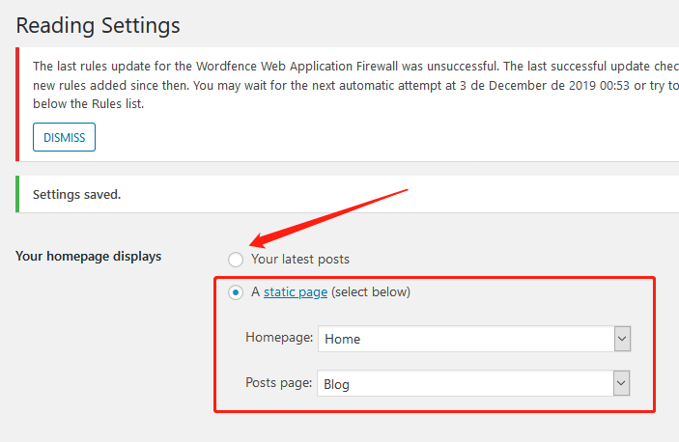

【给page单独使用模板】
1，命名为 page-solution.php
2，顶部定义
<?php
/*
Template Name: for solutions
*/
?>
3，选择模板
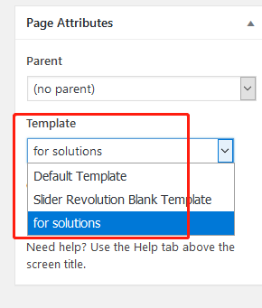
★ 有时候

【关闭文章版本管理】
https://blog.csdn.net/weixin_33895657/article/details/91518989
WordPress安装路径/模板主题/图片函数调用大全
https://www.chenweiliang.com/cwl-1622.html
代码去除历史版本
• DELETE FROM posts WHERE post_type = 'revision'
• 插件“WP-Optimize”，功能很丰富。https://getwpo.com/support/

开启debug模式，wp-config.php 文档中
WP_DEBUG true

【踩坑】
Index.php 里面引用的地址，要加 ./ 相对地址
/** Loads the WordPress Environment and Template */
require( dirname( __FILE__ ) . './wp-blog-header.php' );
Blog详情页，获取当前category的相关文档时，取当前的栏目id出现不兼容的情况
// 'cat' => $cat, //not work
// 'cat' => get_query_var('cat'), //not work
'cat' => the_category_ID(false),
'posts_per_page' => 3,

【文章的缩略图相关】
wordpress 缩略图功能函数 the_post_thumbnail
https://www.cnblogs.com/bojuetech/p/4891470.html
使用WordPress函数the_post_thumbnail_url()获取特色图片缩略图URL
https://www.wordpressleaf.com/2016_21.html

文章的时间格式
http://www.seo628.com/3154.html

WordPress主题制作教程(六):WordPress的模板层次
https://www.uctheme.com/1223.html

★【现有的Bug】
移动版Blog的高度有问题。去掉预加载时，图片的高度和宽度一致。

【Todo list】
Blog 按 category 分类
blog 的图片，设一个 max-height。
生成的页面源码里head里有冗余度 css：
.a_p, .a_fr, .a_cn, div[data-ad-id], a[href^="http://www.masterads.info/"], a[href*="://www.anrdoezrs.net/"],

【动态和静态不一样的地方】
首页的blog，高度不一致
jquery.lazyload.js 的默认背景图片尺寸改成3:2的了。这样，没有图片时，比例也是3:2的。
Contact page 页面里的 css 样式去掉了 >

插件相关
钩子：Action 和 Filter
简单来说，Action 用来添加功能，Filter 用来修改数据。

Contact 相关插件：contact-form-7 和 Flamingo 搭配
<div>
<label for="location">The location I&#x27;m interested</label>
[select* location id:field "Select a location"]
</div>
<div>
<label for="service">The service I want</label>
[select* service id:field-2 "Select a service"]
</div>
<div>
<label for="cname">Name</label>
[text* your-name id:cname placeholder "Please type your full name"]
</div>
<div>
<label for="email">Email</label>
[email* your-email id:email placeholder "Please type your company email address"]
<div class="requirements">Must be a valid email addres!</div>
</div>
<div>
<label for="tel">Phone No.</label>
[tel* tel id:tel placeholder "Please type your telephone number"]<!-- <div class="requirements">Must be a valid Phone Number!</div> -->
</div>
<div>
<label for="note">Inquiry brief</label><!--<label for="note">Inquiry brief (optional)</label>-->
[textarea* note id:note placeholder "Type your message here"]
</div>
<div>
[acceptance acceptance-242 default:on] &nbsp; I&#x27;ve read and accept the legal term of the website. [/acceptance]
</div>
<div>
[checkbox register "&nbsp; I would like to receive news letter."]
</div>
[submit class:submit "Submit"]

